МКОУ «Сергокалинская СОШ №1»

Открытый урок русского языка по теме

«Причастие как часть речи»

(7 класc)

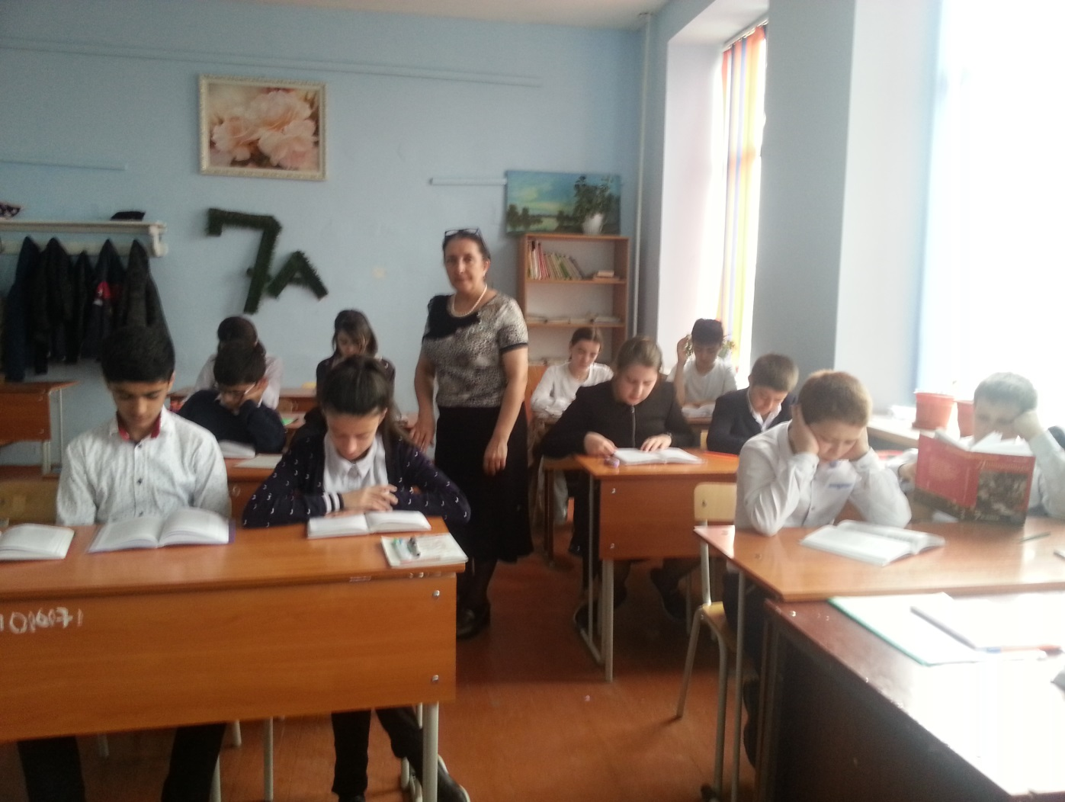

Учитель: Караева А.О.

Сергокала, 2017г.

Цель: знать грамматические признаки причастия, уметь различать причастия от прилагательного, находить причастия; дать понятие о причастии как части речи, особой форме глагола.

Задачи урока:
Образовательные:
знать о части речи причастии, о грамматических признаках причастия
Развивающие:
- развивать умение отличать причастие от прилагательного; находить причастие
- развивать память, орфографическую зоркость, мышление, устную и письменную речь;
Воспитательные:
- воспитывать учебную активность, умение работать в парах;
- формировать положительную мотивацию к обучению.
Оборудование: мультимедийный проектор, экран, презентация, карточки с заданиями для работы в парах и группах, тетради.

Ход урока

- Организационный момент

Посмотрите друг на друга, улыбнитесь! Я желаю, чтобы ваша жизнь наполнилась такими же сочными, яркими красками, как на этой картине.
- Актуализация опорных знаний
А вы знаете части речи? Проверим.
На доске слова. Определите часть речи
маленький | мяч | летит | летящий
Какой?  Качеств,, м.р., ед.ч, падеж | Что?  Неодуш, нариц, 2 скл, м.р., ед.ч, падеж | Что делает?  Несов. Вид, неперех, 2 спр., изъявит накл, ед.ч, наст. время, 3 лицо | Какой?  ?
? Можем ли определить часть речи у слова «летящий»?? На какую часть речи похожа? (прилагательное, но нельзя определить разряд по значению: качеств., относит. или притяжательное)? В чем отличие от прилагательного?
Вывод: у прилагательного значение признака постоянное, а у новой части речи – временное)
? На какую часть речи похожа? (глагол) Летящий - какой? Тот, который летит., есть действие.
Вывод: новая для вас часть речи, с которой мы сегодня познакомимся на уроке.
- Объяснение нового материала
Как называется и как появилась эта часть речи? Послушайте грамматическую сказку Феликса Кривина
Жили-были на свете одинокие суффиксы -УЩ-, -ЮЩ-, -АЩ-, -ЯЩ-, -ВШ-, -Ш-. Скучно им жилось на белом свете, и решили они пойти за советом к Глаголу. Рассказали ему о своем житье-бытье. Отвечает им Глагол: «Подарю я вам самое дорогое, что у меня есть,- основу».
-Спасибо!- в один голос ответили суффиксы и немедленно присоединились к основам - получились некрасивые, неоконченные слова. Опять загрустили суффиксы, чего-то еще им не хватало.
Вот бредут они по дороге со своими основами, и встречается им добрый волшебник Прилагательное. Выслушало оно их горе и согласилось помочь несчастным суффиксам.
-Возьмите мои окончания, они вам помогут.
И суффиксы, взяв подарки, счастливые отправились на лужайку к речке. Они долго веселились, играли и плясали, рисовали составленные слова. Но в большой стране Грамматике нельзя быть эгоистом, надо думать и заботиться о других. Возмутились части речи, особенно Глагол и Прилагательное. И решили они наказать их. Глагол сказал:- Называться теперь вы будете Причастиями. А за ваши проделки оставляю вам только два времени: прошедшее и настоящее. И никакого вам будущего.
-А я наказываю вас тем, что будете вечно склоняться по падежам, изменяться по родам и числам,- сказало Прилагательное.
С тех пор не забывают Причастия о Глаголе и Прилагательном. Погрустили они, да делать нечего, надо трудиться. Больше ничего плохого за ними не замечали. И части речи простили их. Прощать-то тоже надо уметь.

- Объявление темы и цели урока
? Назовите тему урока?
Запись темы в тетрадь. Объявление цели урока. Это новая для вас часть речи: причастие.
? Почему так назвали «причастие»? Вдумаемся в смысл слова, произведем морфемный разбор: при-част-и-е (состоит из двух частей: часть от глагола и часть от прилагательного, т.е. причастная к глаголу в образе прилагательного)
? Какие признаки имеет причастие от глагола, какие от прилагательного? Чтобы ответить на этот вопрос прочитаем правило о причастии и заполним таблицу.
- Работа с учебником
Чтение правила о причастии и заполнение таблицы:
Признаки прилагательного | Признаки глагола  (действие)
- Значение (какой?)  - Изменение (по родам, числам, падежам)  - Роль в предложении (определение) | - Время (наст, прош.)  - Вид  - Возвратность

Рассказ по плану
А) Что такое причастие
Б) Что общего у причастия и прилагательного
В) Чем они отличаются
Г) Роль причастия в предложении
На экзамене Вам нужно найти причастие. Давайте выведем формулу, по которой вы будете искать Причастие. Признак по действию!
Формула: Причастие = Какой? Тот, который «делает»
- Закрепление материала.
Посмотрим, как работает формула.
1) Доказать (устно), какой частью речи являются слова: летящий, темнеющий, блестящий, могучей, залитой, бойкий, покрытый, загораживавший, изъеденный, ведущая, заходящая, присутствующий, обеспокоенный, изучаемая, составленная, рассчитанный, спускаемый. ( вопрос какой, тот который + глагол делает)
2) найти в тексте причастия, доказать. (устно) упр.54
3) Замените словосочетания с причастиями, синонимичными словосочетаниями глаголов со словом который. Запишите получившиеся словосочетания.
Образец:
Болеющий малыш – малыш, который болеет; болевший малыш – малыш, который болел
Освежающий ветер, освежавший ветер, пугающая неизвестность, пугавшая неизвестность, потерянный корабль, увлекаемый вперед, поющие птицы, небоявшиеся звери, предстоящая борьба.

4) Выборочный диктант. Прослушайте пословицы. Выпишите причастия.
1. Вылетевшее слово и на коне не догонишь.
2. Пересохший пласт урожая не дает.
3. Рассыпанный рис соберешь, а сказанных слов не воротишь.
4. Обдуманное слово дороже золота.
5. Катящийся камень травой не обрастет.

5) Найдите слово, «лишнее» в каждой строчке. Объясните свой выбор.

- Манивший, манящий, магнитный
- Грустный, грустящий, грустивший
- Доверяющий, доверчивый, доверенный
- Колючий, колющий, текучая
- решивший, решающий, решать
- горячий, багровый, заросший

6) Распределите словосочетания по двум группам: прич + сущ., прич. + сущ.

Вскоре мы двинулись в путь по узкой дороге, петлявшей по лесу и темневшей в колеях с водой. Я открыл глаза и увидел черное небо, усеянное яркими и крупными звездами. Земля, иссеченная тугими струями, была мягкой, и лопата легко входила в грунт.

7) Исследовательская работа.
Докажите справедливость слов М.В.Ломоносова о том, что причастия «служат к сокращению человеческого слова, заключая в себе имени и глагола силу ». Для этого замените в предложении один из глаголов причастием.
1.Книга, которая лежит на столе, уже прочитана. ( Лежащая на столе книга уже прочитана.)
2.За столом сидят ученики и читают книгу (За столом сидят ученики, читающие книгу.)
3.Мы подошли к туристскому лагерю, который располагался на высоком берегу реки. (Мы подошли к туристскому лагерю, располагавшемуся на высоком берегу реки)
Вывод: Употребление причастий позволяет избегать повтора слов, делает речь более яркой, выразительной. Пафос, обличительность, торжественность – вот свойства речи, в которой всегда встречаются причастия.

8)Физминутка
9) Тест. Взаимопроверка. Ключ
10) Подведение итогов
Домашнее задание: (на выбор)
  - Написать сказку: «Как появились причастия»
  - Упражнение № 134, стр. 67

